NOTA DE PREMSA

Els municipis valencians destaquen en Europa

La FVMP ha finalitzat amb èxit els projectes COASTING PLUS i LOCAL4GREEN PLUS, en els que participaven algunes localitats valencianes com Sagunt i Rafelguaraf.

València, 30 de juny de 2022 – La Federació Valenciana de Municipis i Provincies va finalitzar amb èxit fa uns dies dos dels seus projectes europeus. Les conferències finals dels projectes COASTING PLUS i LOCAL4GREEN PLUS van tindre lloc en Dubrovnik i Torí, respectivament, on els màxims representants dels Ajuntaments de Sagunt i Rafelguaraf van tindre l'oportunitat d'explicar a la resta de socis europeus les polítiques aplicades
COASTING PLUS pel turisme costaner sostenible
La ciutat croat de Dubrovnik va albergar la conferència final del projecte COASTING PLUS, on es van reunir els distints socis de Croàcia, Espanya, Itàlia, Grècia i Bosnia-Herzegovina, entre els que es troba la FVMP, per a posar en comú les accions aplicades en el marc del projecte.
Darío Moreno, alcalde de Sagunt, va participar en la conferència exposant els resultats aconseguits en el municipi apuntant que “hi ha que continuar treballant i cuidant el nostre patrimoni històric i industrial i cal continuar avançant per a tindre una bona proposta, tenint en compte aspectes com la sostenibilitat i el medi ambient”
El municipi de Sagunt, que al seu dia va ser triat per la FVMP com a municipi pilot per a implantar el projecte, ha estat treballant els últims mesos per a aplicar la metodologia del COASTING PLUS, la qual es basa en un Contracte de Costa on es compromet la col·laboració públic-privada local per un mateix objectiu: la sostenibilitat i la protecció dels actius turístics.
LOCAL4GREEN PLUS: aplicació de polítiques fiscals verdes i locals
Un dia després, a Torí finalitzava el projecte LOCAL4GREEN PLUS, que també celebrava la seua conferència final amb els socis de Xipre, Espanya, Itàlia, Portugal i Grècia. El projecte liderat per la FVMP té l’objectiu d’incentivar l'ús d'energies renovables de forma local a través de polítiques fiscals. Durant la jornada, es van reunir els socis i municipis pilot per a exposar les polítiques verdes aplicades en cada regió europea.
Localitats com Burjassot, Dénia, Elda, Meliana, Rafelguaraf, Monfort i Albalat dels Sorells, són els municipis pilot valencians que han participat en el projecte implementant polítiques verdes, com la instal·lació de plaques solars en edificis públics a través de la reducció d'impostos. Per la seua banda, l'alcaldessa de Rafelguaraf, Rafaela Aliaga, va estar a Torí presentant les polítiques adaptades en el municipi junt amb la Fundació MUSOL, soci del projecte.
En total, el projecte LOCAL4GREEN PLUS, ha aconseguit aprovar 26 polítiques en 17 municipis d'Europa, 12 d'elles en 5 municipis de la Comunitat Valenciana, demostrant que les polítiques locals estan compromeses amb la mitigació del canvi climàtic i contribuïxen a la consecució dels objectius de reducció de gasos d'efecte hivernacle de la Unió Europea.
Una projecció de futur
La FVMP porta participant i liderant projectes europeus des de fa molts anys, amb este tipus d'iniciatives es pretén proposar una solució innovadora a un repte compartit i extrapolar-ho a altres països europeus, transferint el saber fer de cada territori. “Des de la Federació animem als municipis a què es submergisquen en un projecte europeu, ja que s'aconseguix generar un coneixement que perdura en el temps, aportant amplitud de mires de cara al futur local i global”, declara Vicent Gil, secretari general de la FVMP, que assegura que ja estan buscant més projectes europeus en els que continuar treballant.

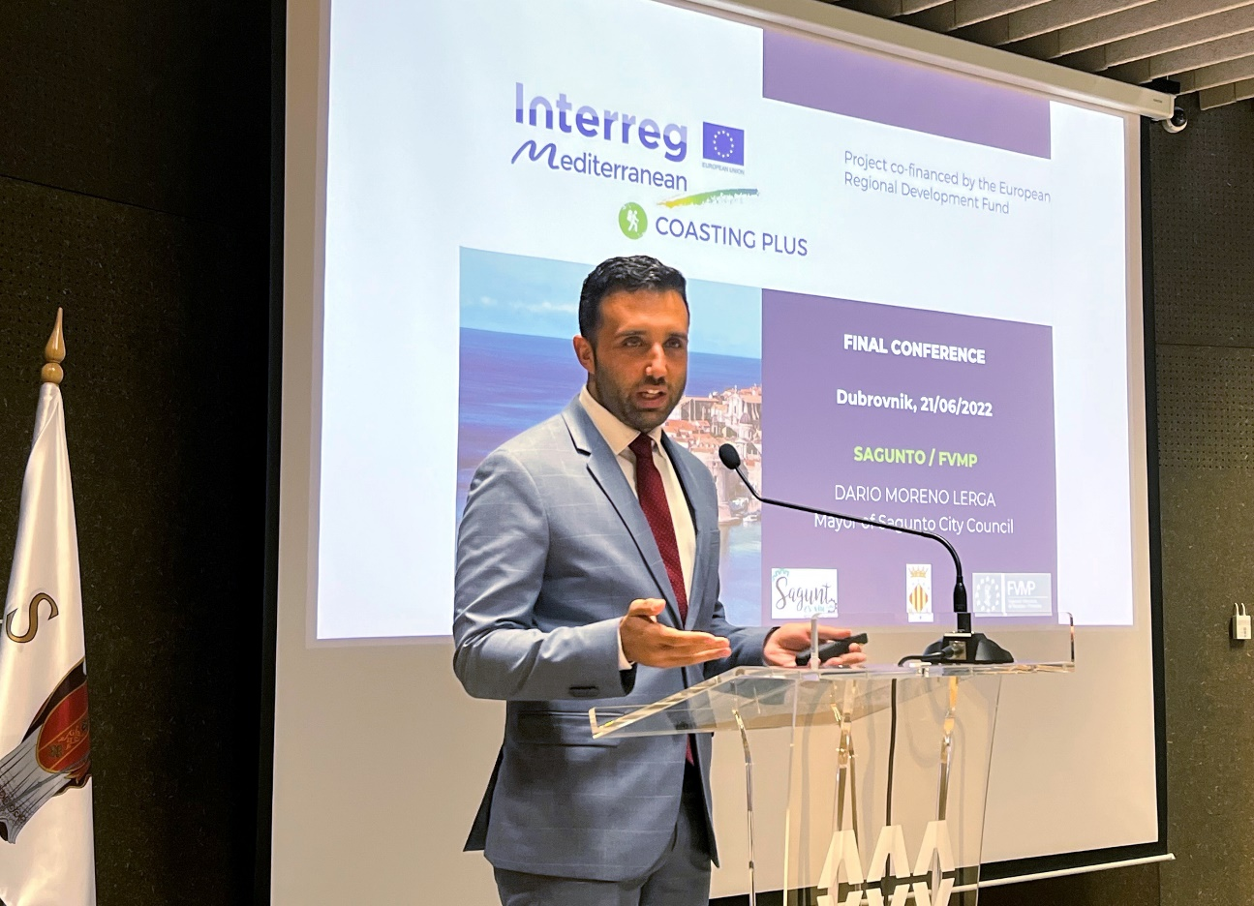
1. L’ alcalde de Sagunt, Darío Moreno, durant la seua exposición a Dubrovnik

CONTACTE DE PREMSA
Anaís Arbaníes
Tel. 629 76 66 89
aarbanies@fvmp.org

Pont a Europa és la primera oficina pública d’orientació en projectes europeus dirigida especialment a les administracions locals de la Comunitat Valenciana. És un servei desenvolupat per la FVMP, fruit d’un conveni amb la Generalitat Valenciana.

